**英华达（上海）科技有限公司**

[**http://www.iac.com.tw/**](http://www.iac.com.tw/)

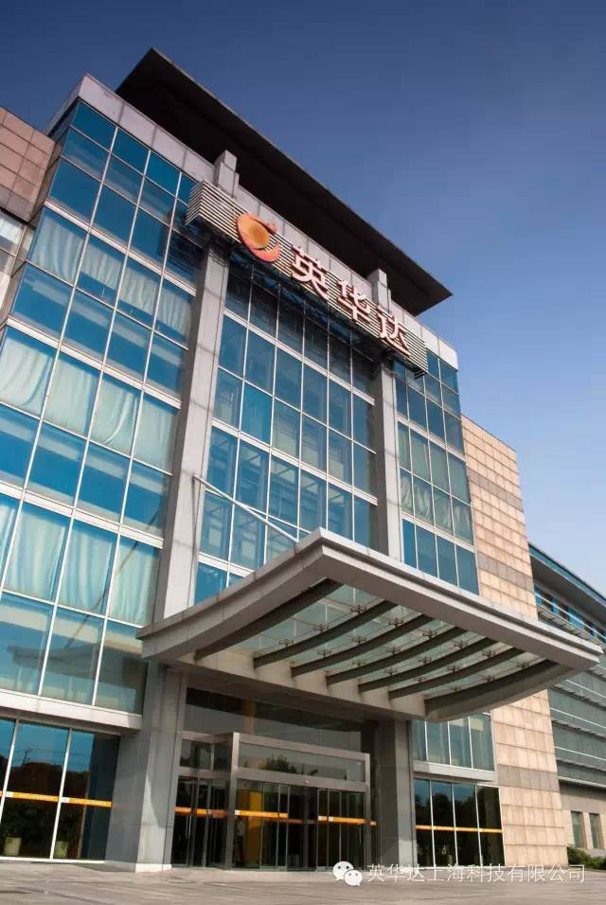

**英华达（Inventec Appliances Corp。，IAC）**自成立以来，即矢志成为通讯网络产业的佼佼者；运用两岸三地的资源，开创社群导向品牌营销（Community Own Brand Marketing，COBM）与高效整合设计代工（Integrated Original Design Manufacturing，IDOM）的双经营模式。

【英华达股份有限公司于2000年5月正式成立，2001年即已推出自创品牌OKWAP i108台湾彩色手机，并荣获台湾信息月应用暨产品无线技术奖。

**2004年3月**，英华达股份有限公司在浦东漕河泾出口加工区设立英华达（上海）科技有限公司，注册资本7700万美元。公司现有员工10000人。主要致力于研发、生产、制造及出口多媒体播放设备、多媒体无线通讯设备、车载导航装置、无线与有线手持式刷卡设备等电子通讯类产品。产品100%出口，出口额连续多年跻身上海市企业出口十强之列。公司自成立以来即获得高新技术企业、先进技术企业、出口型企业等多项称号，并以持续居高的出口创汇能力及多项专利在业界受到广泛目。伴随着公司的发展,英华达对未来市场充满信心,我们期待您的加入,并与我们共创辉煌！！】

**岗位需求及说明**如下，欢迎有意愿的同学加入英华达大家庭。

|  |  |  |  |  |
| --- | --- | --- | --- | --- |
| 职位 | 人数 | 学历要求 | 专业科系 | 主要工作內容 |
| 检修技术员 | 30 | 大专 | 机电、电子、电气等 | 智能产品维修，不良率分析 |
| 专技 | 30 | 大专 | 机电、机械、模具等 | 设备维护保养，治具维修 |
| QE测试技术员 | 10 | 大专 | 电子或机电类专业 | 产品试产数据收集、报告撰写等 |

**Ps：技术员是公司的基础核心职位，往上可晋升为工程师，极大锻炼个人能力**

**实习薪资待遇**：技术员二级底薪2600+全勤奖+加班费，综合薪资4500左右并且统一购买商业保险；

**此职位提供以下福利：**

1.提供免费工作餐（提供工作时间用餐，不加班不提供用餐）；

2.公司内设篮球场，羽毛球室，健身房、图书馆、电脑教室等休闲娱乐设施。宿舍周边超市，医院，邮局，银行，商业街等设施齐全。

3.宿舍地址康华路三达路英华达杜行宿舍（地铁8号线沈杜公路站往西），宿舍八人或十人间，每个房间有独立卫浴，有电风扇，有空调，免费班车，住宿费60-100元/月（包含水电费）薪资内扣除。

**公司地址：**上海市闵行区浦星公路漕河泾出口加工区789号

**联系方式：**手机[15026813793](tel:15026813793) ；座机021-54336899-7130 招聘/培训专员周昕；邮箱zhou.raver@iac.com.tw